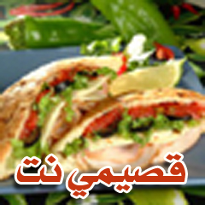

المقادير:
دجاجة مسلوقة مفتتة من غير عظم تزن 1200 غرام - علبة زبادي - 3 ملاعق طحينية - ثلث كوب عصير الليمون - خس - 2 خيار - 2طماطم - خبز تركي او ايراني - ماء السلق مقدار نصف كوب - كمون - فلفل اسود - ملح - سماق

الطريقة :
يفرش الخبز في قاع صينية التقديم ويشرب بقليل من ماء الدجاج
تسلق الدجاجة وتفتت من العظم
تقطع الخضراوات قطع صغيرة وتخلط مع الدجاج
تضاف البهارات
ثم يحشى المقدار في الخبز
ثم يخلط الروب والطحينية والليمون وقليل من ماء السلق ويصب فوق الحشوة
يزين الطبق بالزيتون المطع والبقدونس او حسب الرغبة

